Доступное и интересное изучение информатики в младших классах

В федеральном государственном образовательном стандарте отмечается необходимость понимания значения профессиональной деятельности в интересах устойчивого развития общества, формирования и поддержки интереса школьников к изучению информатики и программирования, а также повышение престижности ИТ - специальностей.

С 4 по 12 декабря 2014 года стартовала Всероссийская акция «Час кода». Она проходила в рамках Международной недели изучения информатики. Участие во Всероссийской акции это уникальная возможность вызвать интерес учащихся к информатике, используя современные игровые и интерактивные технологии в обучении, пробудить активность максимально возможного числа учащихся к изучению информатики и программирования в России.
Участие в акции «Час кода» - это шанс для каждого ученика почувствовать себя частью большого и значимого события и заявить о своих способностях.
В начальных классах нашей школы прошли незабываемые уроки, которых никогда ещё не было в учебной практике, на них ребята впервые познакомились с профессией программиста. В течение одного часа дети овладевали азами программирования в простой, увлекательной форме и доказали себе и окружающим, что программирование доступно и интересно.
Предлагаемый урок состоял из 3 смысловых блоков:
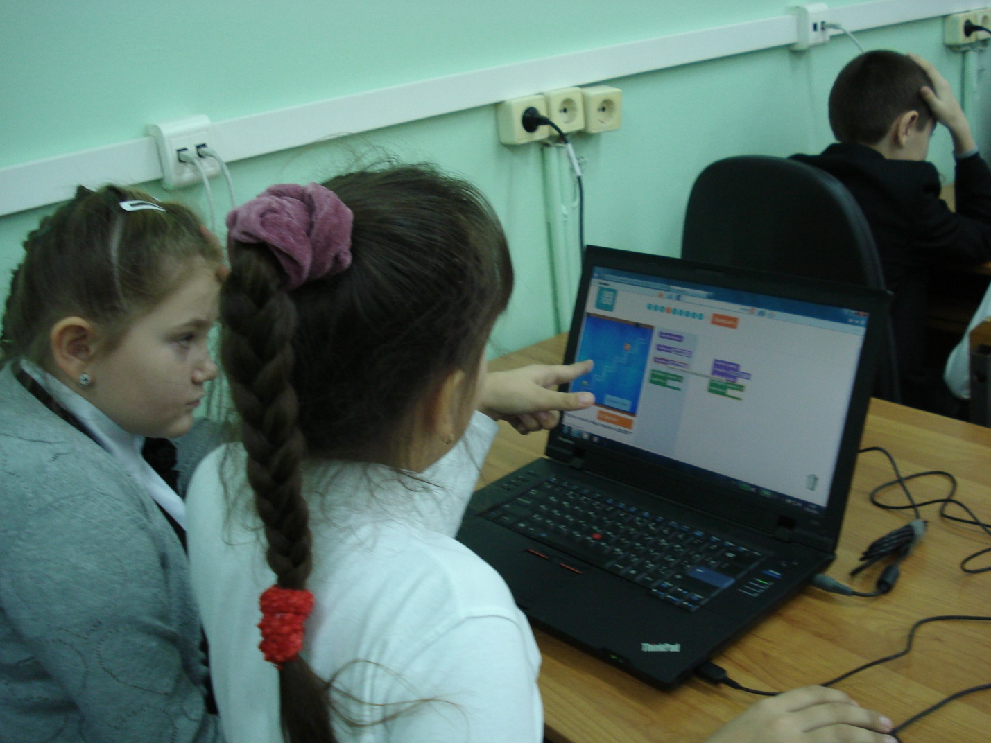
- Просмотр и обсуждение мотивационного ролика, который раскрывает имидж ИТ.
- Работа учащихся с онлайн тренажером «Лабиринт с Ам Нямом» при поддержке учителя.
- Подведение итогов и получение сертификата участника.
В начале этого необычного урока состоялся просмотр мотивационного ролика, который раскрыл имидж ИТ как молодой и инновационной индустрии. Первые лица знаменитых ИТ - компаний - лично осветили все преимущества развивающейся и крайне перспективной области, познакомили с невероятными возможностями, открывающимися в ней. В обсуждениях ребята задавали много вопросов о современных профессиях и о том, как добиться успеха в будущем.
Работа учащихся с онлайн тренажером «Лабиринт с Ам Нямом» проходила при поддержке учителя.
Эти тренажеры просты и увлекательны: не требуют предварительной подготовки учащихся и содержат разбор и закрепления базовых понятий программирования. Благодаря игровой форме и наличию известных компьютерных героев, тренажеры очень интересны учащимся младших классов. Работа в тренажере строится по принципу решения забавных головоломок и помогает подкрепить интерес учащихся, возникший во время проведения первого блока занятия, а также дает возможность сразу, на практике, проверить свои способности к программированию.

Начало продвижения «Помоги Ам Няму добраться до леденца!», как показалось детям, было простым: составить несколько блоков "Шагнуть вперёд" и нажать кнопку "Запустить программу". Но постепенно становилось понятно, что команды усложнялись. Ам Ням информировал: «Этот лабиринт посложнее, а мне снова хочется конфету». Надо было быстрее осваивать новый блок “Если-иначе”, а впереди была головоломка с несколькими решениями. Если лабиринт никак не поддавался, то приходилось советоваться с друзьями и находить правильное решение.

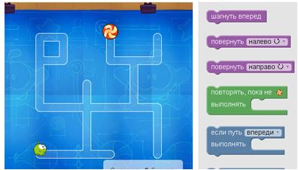

Это взаимодействие учащихся с онлайн тренажером вызвало восторг и небывалую активность. Детям захотелось рассказать об этом всем: и друзьям, и своей семье, и даже дальним родственникам. Ребята пригласили их для активного участия в этой акции. Радует, что при подведении итогов акции, ученицы 4 «А» класса Кривохижина Лиза и Барбаш Каролина получили при участии родных 48 сертификатов участника. Молодцы!

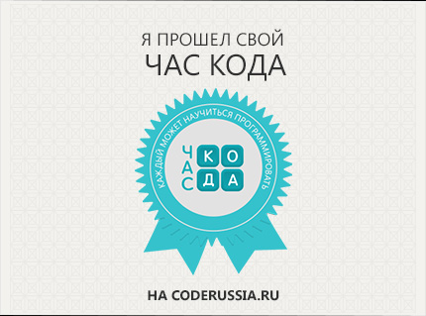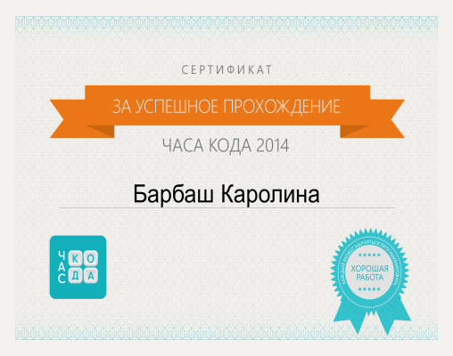

Так же, в рамках этой акции, с целью формирования у подрастающего поколения навыков грамотного, безопасного и ответственного поведения в сети Интернет, учащимся 1- 4 классов было предложено выполнить рисунок на бумаге и плакаты по теме «Безопасность в сети Интернет».
Свои работы на конкурс представили как отдельные ученики, так и творческие группы учащихся.

